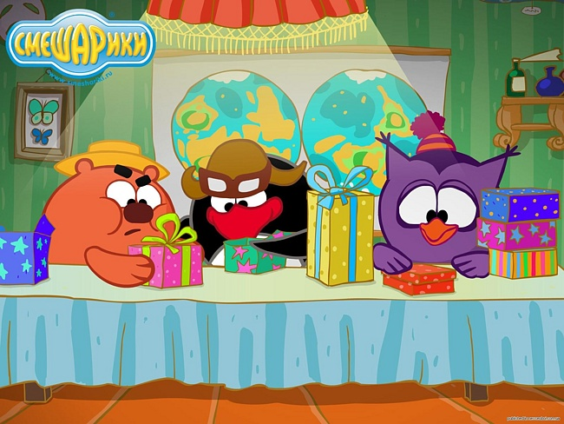 ***Серия «* Игры за столом».**

**Дидактическая игра «Звуковое Домино».**

Цели:

-автоматизация звука Р в словах в разных позициях;

-согласование числительных с существительными в роде;

-развитие фонематического слуха;

-формирование у ребенка навыков самоконтроля за собственной речью;

-развитие психических процессов: восприятия, внимания, памяти;

-развитие зрительно-моторной координации и ориентировки в пространстве.

Возраст: от 4-х лет

**Ход игры.**

**Вариант игры 1.**

Игра проводится по принципу «домино». В ней могут принимать участие  от  2 до 4 игроков. Разделите карточки между всеми игроками поровну. Выберите при помощи считалки того, кто начнет игру первым.

Предложите первому игроку выложить любую из своих карточек и назвать изображенные на ней предметы: например, радуга- ракета. Следующий участник игры подбирает и выкладывает одну из своих карточек так, чтобы изображения на его карточке и карточке предыдущего игрока совпали, с одной или другой стороны: например, ракета- гитара.

Если подходящей карточки у игрока нет, то он пропускает ход и ход передается следующему игроку. Выигрывает тот, у кого не останется ни одной карточки.

**Вариант игры 2.**

Выкладывая свои карточки, участники игры  называют общее количество изображенных предметов: своих и предыдущего игрока. Например, «одна радуга и одна ракета», «две ракеты и одна гитара».

**Вариант игры 3**

Постройте вместе с малышом **дорожку** из картинок для трактора или машины. Для этого надо к карточкам, на которых изображен один предмет, приложить карточку с несколькими предметами. Машина поедет по дорожке, а малыш будете называть, что нарисовано на карточках,  ясно и чётко произнося слова и звук Р в середине слова.